СОДЕРЖАНИЕ

I. ОБЩИЕ МЕТОДИЧЕСКИЕ УКАЗАНИЯ…………………………... | 3
II. ТРЕБОВАНИЯ К ОФОРМЛЕНИЮ КУРСОВОЙ РАБОТЫ……… | 4
III. МЕТОДИЧЕСКИЕ УКАЗАНИЯ ПО ВЫПОЛНЕИЮ РАЗДЕЛОВ КУРСОВОЙ РАБОТЫ ………………………………………………….......
Раздел 1. ЭЛЕКТРОБЕЗОПАСНОСТЬ ………………………………... | 4
1.1. Задание на выполнение раздела ……………………………………… | 4
1.2. Общие сведения……………………………………………………… | 5
1.3. Порядок выполнения расчета защитного заземления……………….. | 13
1.4. Исходные данные для выполнения расчетов защитного заземления (табл. 1.4 отдельный файл)……………………………………………. | 15
Раздел 2. Безопасность при эксплуатации на грузоподъемного оборудования | 17
2.1. Задание на выполнение раздела………………………..……………... | 17
2.2 Общие сведения………………………………………………………… | 17
2.3. Порядок выполнения расчета радиуса опасной зоны при работе грузоподъемных кранов……………………………………………................... | 19
2.4. Исходные данные для расчета радиуса опасной зоны (табл.2.4 отдельный файл) | 20
Раздел 3. Безопасность при эксплуатации сосудов, работающих под давлением ………………………………………………………………………. | 21
3.1. Задание на выполнение раздела…….………………………………… | 21
3.2 Общие сведения………………………………………………………… | 21
3.3. Порядок выполнения расчета последствий разгерметизации баллонов ………………………………………………………………………………. | 22
3.4. Исходные данные для расчета последствий разгерметизации баллонов и их срока эксплуатации (табл. 3.4. отдельный файл)……………… | 23
ЛИТЕРАТУРА……………………………………………………………… | 24

ПРИЛОЖЕНИЯ………………………………………………………………

I. ОБЩИЕ МЕТОДИЧЕСКИЕ УКАЗАНИЯ

Целью курсовой работы является закрепление, углубление и обобщение знаний, полученных при изучении курса дисциплины «Производственная безопасность», а также приобретение практических навыков для разработки и организации безопасных условий труда на рабочих местах.
На предприятиях гражданской авиации при выполнении различных технологических процессов может действовать достаточно большое количество опасных производственных факторов. Например, такие как:
- повышенное значение напряжения в электрической цепи, замыкание которой может пройти через тело человека;
- падающие изделия авиационной техники, инструмент и материалы при работах по техническому обслуживанию самолетов и при работе на высоте с применением механизированных подъемников;
- падающие грузы при погрузочно-разгрузочных работах;
- ударная волна (взрыв сосудов, работающих под давлением, паров горючей жидкости);
- обрушивающийся самолет, например, с подъемников и др.
Курсовая работа предусматривает:
- проведение анализа опасных производственных факторов при различных технологических процессах;
- выполнение расчетов связанных с обеспечением безопасности на рабочих местах и выбор мер защиты.
Курсовая работа состоит из трех (двух) разделов, в каждом из которых содержатся задания на выполнение расчетов:
Раздел I. Электробезопасность.
Задание 1.1 «Расчет защитного заземления».
Раздел II. Безопасность при эксплуатации грузоподъемного оборудования.
Задание 2.1. «Определение опасной зоны при работе грузоподъемного оборудования».
Раздел III. Безопасность при эксплуатации сосудов, работающих под давлением.
Задание 3.1. Расчет последствий разгерметизации баллонов.
Перед началом выполнения курсового проекта студенту необходимо получить у преподавателя номер варианта с исходными данными для проведения расчетов по каждому разделу.
II. ОБЩИЕ ТРЕБОВАНИЯ К ОФОРМЛЕНИЮ КУРСОВОЙ РАБОТЫ
1. Пояснительная записка к курсовой работе должна содержать:
- титульный лист;
- оглавление;
- раздел I;
- раздел II;
- раздел III;
- список использованной литературы.
2. Работа выполняется на листах формата А4 (210x297 мм). Границы текста от краев листа: слева, сверху, снизу 20 мм и справа 10 мм. В верхней части поля проставляется номер страницы.
3. В начале каждого раздела указываются исходные данные для расчета, куда вписываются полные названия заданных величин, обозначения, числовые значения и их размерности.
4. Приводимые структурные или принципиальные схемы должны иметь краткое описание с указанием назначения каждого элемента схемы.
5. В конце каждого раздела должны быть сформулированы выводы и рекомендации по обеспечению безопасных условий труда.
6. В конце работы необходимо указать список использованной литературы.

III. МЕТОДИЧЕСКИЕ УКАЗАНИЯ ПО ВЫПОЛНЕНИЮ КУРСОВОЙ РАБОТЫ

РАЗДЕЛ 1. ЭЛЕКТРОБЕЗОПАСНОСТЬ

1.1. Задание на выполнение раздела
В разделе Электробезопасность курсового проекта необходимо выполнить расчет сопротивление защитного заземления для технологического оборудования, размещенного на первом этаже производственного здания, имеющего металлические конструкции, имеющего хороший контакт с землей. Заземляющее устройство включает в себя естественные заземлители.
В заключение расчета необходимо привести схему размещения заземлителей, например, как это показано на рис. 1.5.
Перед началом выполнения задания «Расчет защитного заземления» необходимо ознакомиться с общими сведениями о защитном заземлении.
Исходные данные для выполнения расчетов, в соответствии с вариантом задания приведены в п.1.4. «Таблица исходных данных».

1.2. Общие сведения
Защитное заземление – преднамеренное электрическое соединение с землей или её эквивалентом металлических нетоковедущих частей, которые могут оказываться под напряжением вследствие замыкания на корпус и по другим причинам (индуктивное влияние соседних токоведущих частей, вынос потенциалов, разряд молнии, наведение статического электричества и др.).
Принцип действия защитного заземления можно уяснить на примере схемы питания электроустановки (рис 1.1). Человек, с сопротивлением тела R_{чел} касаясь корпуса электроустановки, на которой произошёл пробой изоляции, оказывается под защитой сопротивления заземления r_{з}, которое включено параллельно R_{чел}., так как R_{ч} >> r_{з} , то ток короткого замыкания, протекает по пути наименьшего сопротивления, т.е. через заземлитель и ток I_{чел} << I_{заз}.
В заземляющее устройство входит заземлитель (металлический проводник или группа проводников, находящихся в непосредственном соприкосновении с грунтом) и заземляющие проводники, соединяющие заземлённые части электроустановки с заземлителем.

-
+
I_{к.з.}
r₁
ЭУ R_{чел} r₂

r₃

I_{чел}
земля
I_{заз}
Рис. 1.1. Принцип действия защитного заземления.
R _{чел} – электрическое сопротивление человека; r_{з} – сопротивление заземления; r₁ и r₂ – сопротивление изоляции проводов 1 и 2, соответственно; Iк.з. – ток короткого замыкания;
Iзаз – ток, протекающий через заземлитель; Iчел – ток, протекающий через тело человека.

В зависимости от расположения заземлителей по отношению к заземлённому оборудованию, заземления бывают выносные (сосредоточенные) и контурные (рис.1.2). Заземлители выносных заземлений располагают сосредоточенно на расстоянии свыше 2м от заземлённого оборудования, т.е. вне зоны растекания тока замыкания на землю. Заземлители контурного заземления располагаются по периметру и внутри площадки, на которой установлено заземляемое оборудование. Все эти заземлители электрически соединены друг с другом.
Заземлители могут быть естественными и искусственными. Искусственные заземлители выполняются в виде электродов. По расположению в грунте и по форме электродов заземлители делятся на:
- углубленные, состоящие из полос или круглой стали, укладываемых глубоко на дно котлована горизонтально по периметру фундаментов;
- вертикальные, состоящие из электродов, верхний конец которых заглубляется на 0,5 – 0,7 м от поверхности земли;
- горизонтальные (протяжённые), состоящие из электродов, применяемых для связи между собой вертикальных заземлителей, соединяемых сваркой.
В качестве вертикальных заземлителей используют стальные вертикально заложенные стержни диаметром 10-16мм, (или отрезки стальных труб, различного диаметра), длиной 2,5 – 5 м (рис 1.3).

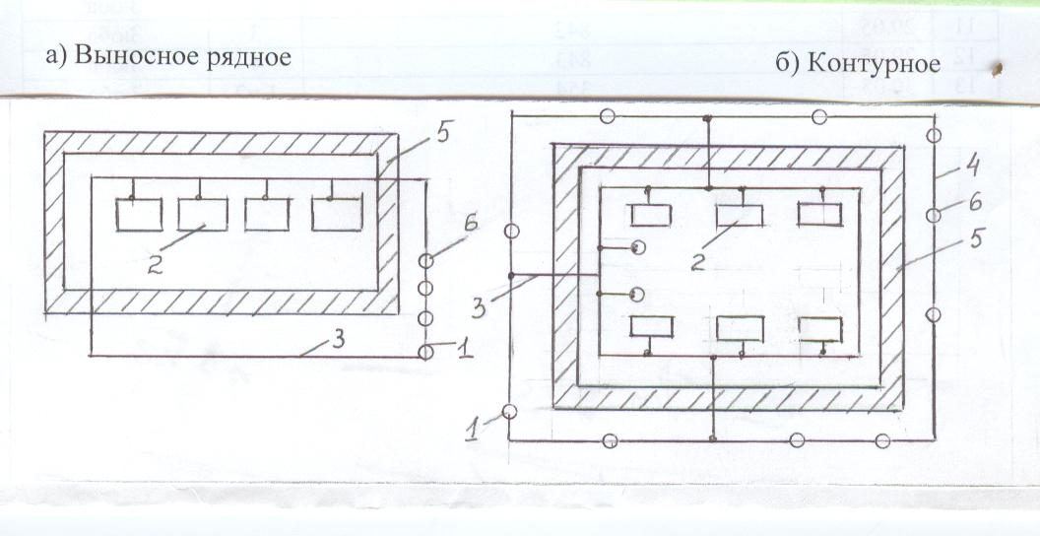

Рис. 1.2 Схема защитного заземления:
1 – заземлители, 2 – электроустановки, 3 – заземляющие проводники (внутренний контур), 4 – заземляющие проводники (внешний контур), 5 – электропомещение или площадка с размещённым электрооборудованием, 6 – заземлители

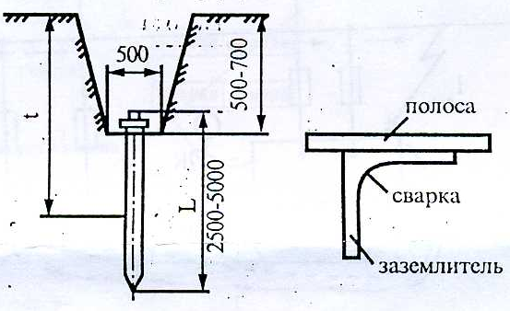

Рис. 1.3 Заземлители

В качестве горизонтальных (протяжённых) заземлителей используется круглая сталь, диаметром не менее 10 мм или стальные полосы толщиной не менее 3 мм, сечением 48 мм².
В качестве заземляющих проводников-ответвлений к оборудованию, где по условиям работы не требуются гибкие проводники, применяются медные или алюминиевые проводники. В качестве заземляющих проводников, образующих заземляющую магистраль, применяется полосовая или круглая сталь, сечением порядка 48 мм².
Таблица 1.1

Минимальные размеры стальных заземлителей и заземляющих проводников

Заземлитель | Место расположения
Заземлитель | В зданиях | В наружных установках | В земле
Круглые, диаметром, мм | 5 | 6 | 10
Прямоугольные, сечением, мм²  толщиной, мм² | 24  3 | 48  4 | 48  4
Угловая сталь, с толщиной полос, мм | 2 | 2,5 | 4
Стальные водо- газопроводные (некондиционные) трубы с толщиной стенок, мм | 2,5 | 2,5 | 3,5
Таблица 1.2

Наименьшие сечения медных и алюминиевых заземляющих проводников в электроустановках напряжением до 1000 В

Проводники | Сечением, мм
Проводники | Медь | Алюминий
Без изоляции при открытой прокладке | 4 | 6
Изолированные | 1,5 | 2,5
Заземляющие жилы кабелей или многожильных проводов, находящихся в общей защитной оболочке с средними жилами | 1 | 1,5

Заземляющий проводник присоединяется к заземлению сваркой внахлёстку не мене, чем в двух местах. Длина нахлёстки должна быть равна двойной ширине проводника при прямоугольном сечении или круглом шести диаметрам. Болты (винта, шпильки) для крепления заземляющего проводника должен изготовляться из стойкого в отношении коррозии металла. Диаметр болта (винта, шпильки) зависит от номинального тока потребителя: при токе потребителя до 16А, диметр болта 4 мм, при токе потребителя 235-300А диаметр болта 10 мм. Нельзя применять для выполнения заземления крепёжные детали машин, оборудования.
Для эффективной защиты человека от поражения электрическим током, защитное заземление должно удовлетворять ряду требований, которые зависят от напряжения и мощности источника питания. Сопротивления заземляющих устройств не должны превышать наибольшего допустимого значения. Эти значения для различных объектов (оборудования, опор воздушных линий и т.д.) представлены в табл. 1.3.
Таблица 1.3

Наибольшие допустимые сопротивления заземляющих устройств

Установка | Сопротивление  заземляющего  устройства, Ом
1 | 2
Электроустановки напряжением 3-35 кВ и опоры воздушных линий, на которых установлены силовые и измерительные трансформаторы, при одновременном использовании заземляющих устройств для установок напряжением 1000В | 125/I_{з}, но не более 10 (с соблюдением требований позиции 3 и 4)
То же, для установок выше 1000 В | 250/I_{з}, но не более 10
Продолжение табл. 1.3.
1 | 2
Электроустановки напряжением до 1000 В с заземленной и изолированной нейтралью или при мощности установки более 10 кВ · А | 4
То же, при мощности генератора и трансформаторов, электроустановок не более 100 кВ * А. | 10
Железобетонные и металлические опоры воздушных линий напряжением 3-35 кВ при удельном сопротивлении земли, Ом · м (в населённой местности)  До 100  От 100 до 500  От 500 до 1000  Более 1000 | 10  15  20  30
Железобетонные и металлические опоры воздушных линий напряжением до 1000 В:  При изолированной нейтрали  При заземлённой нейтрали | 50  Опоры заземляются присоединением к нулевому проводу
Повторное заземление нулевого провода в сети 380/220 В. | 30
Защитное заземлении от статического электричества (металлическое и неметаллическое оборудование) | Не более 100
Защитное заземление от электрической индукции | Не более 10
Молниезащита от прямых ударов молнии:  Для каждого токоотвода на объектах 1-2 категории  Для наружных установок 2 категории  Для каждого токоотвода на объектах 3 категории  Для труб, водонапорных башен, насосных башен и пожарных вышек | 10  50  20  50
Для расчета защитного заземления необходимо учитывать сопротивления грунта, в котором размещаются электроды заземлителей и значения сезонных повышающих коэффициентов (табл. 1.4 и 1.5).
Таблица 1.4

Наибольшие допустимые сопротивления заземляющих устройств

Грунт | Удельное сопротивление, Ом · м
Торф  Чернозем  Садовая земля  Глина  Суглинок  Лесс  Супесок  Песок | 20  30  50  60  100  250  300  500

Таблица 1.5

Значение сезонных повышающих коэффициентов К

Данные, характеризующие климатические зоны и типы применяемых электродов | Климатические зоны
 | 1 | 2 | 3 | 4
1. Климатические признаки зон
Средняя температура января  Средняя температура июля  Продолжительность замерзания воды, дней | -15÷-20  16 – 18  170 - 190 | -10÷-14  18 – 22  150 | 0÷-10  22 – 24  100 | 0÷6  24 – 26  0
2. Значение коэффициента К
При применении вертикальных электродов длиной 3 м и глубиной заложения t = 0,7 – 0,8 м | 1,65 | 1,45 | 1,3 | 1,1
То же при длине электродов 5 м. | 1,35 | 1,25 | 1,15 | 1,1
То же при применении горизонтальных электродов длиной 20м и t = 0,7 – 0,8 м | 5,5 | 3,5 | 2,5 | 1,5
То же при длине 50 м | 4,5 | 3,0 | 2,0 | 1,4

Для расчета сопротивления единичных заземлителей необходимо учитывать тип заземлителя, схему его расположения в грунте, а также коэффициенты использования вертикальных и горизонтальных электродов группового заземления. Формулы для вычисления сопротивления единичных заземлителей с учетом типа заземлителя и схем расположения приведены в табл.1.6.

Таблица 1.6

Формулы для вычисления сопротивления единичных заземлителей

Тип заземлителя | Схема | Формула | Условия применения
1 | 2 | 3 | 4
Трубчатый или стержневой у поверхности земли | 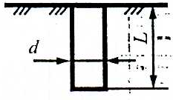 |  | L >>d  для уголка с шириной b  d=0,95·b
1 | 2 | 3 | 4
То же в земле | 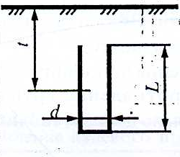 | 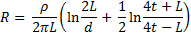  или приближенно  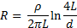 | L >> d  t ≥ 0,5м  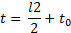
Протяжённый на поверхности земли (труба, стержень, кабель) | 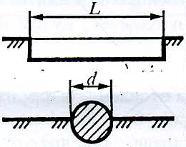 | 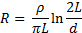 | L >> d  L >> 4t  d = 0,5·b

Коэффициенты использования вертикальных электродов группового заземления (труб, уголков и т.п.) без учёта влияния полосы связи, а также горизонтального полосового электрода приведены в табл. 1.7 и 1.8

Таблица 1.7

Коэффициенты использования η_{b} вертикальных электродов группового заземления (труб, уголков и т.п.) без учёта влияния полосы связи

Число заземлителей n | Отношение расстояний между электродами к их длине
Число заземлителей n | 1 |  | 2 |  | 3 | 1 | 2 |  | 3
Число заземлителей n | Электроды размещены в ряд  (рис. 1.4а) |  |  |  |  | Электроды рамещены по контуру (рис. 1.4б)
2  4  6  10  20  40  60  100 | 0,85  0,73  0,65  0,59  0,48  -  -  - | 0,91  0,83  0,77  0,74  0,67  -  -  - |  | 0,94  0,89  0,85  0,81  0,76  -  -  - |  | -  0,69  0,61  0,56  0,47  0,41  0,39  0,36 |  | -  0,78  0,73  0,68  0,63  0,58  0,55  0,52 | -  0,85  0,80  0,76  0,71  0,66  0,64  0,62
Таблица 1.8

Коэффициенты использования η_{b} горизонтального полосового электрода, соединяющего вертикальные электроды (трубы, уголки и т.п.)
группового заземлителя

Отношение расстояния между вертикальными электродами  к их длине | Число вертикальных электродов
 | 2 | 4 | 6 | 10 | 20 | 40 | 60 | 100
Вертикальные электроды размещены в ряд (рис. 3.4а)  1  2  3 | 0,85  0,94  0,96 | 0,77  0,80  0,92 | 0,72  0,84  0,88 | 0,62  0,75  0,82 | 0,42  0,56  0,68 | -  -  - | -  -  - | -  -  -
Вертикальные электроды размещены по контуру (рис. 3.4б)  1  2  3 | -  -  - | 0,45  0,55  0,70 | 0,40  0,48  0,64 | 0,34  0,40  0,56 | 0,27  0,32  0,45 | 0,22  0,29  0,39 | 0,20  0,27  0,36 | 0,19  0,23  0,33

А)

Б)

Рис. 1.4 Способы размещения электродов группового заземлителя
(вид в плане): А – вертикальные электроды размещены в ряд; Б – вертикальные электроды размещены по контуру

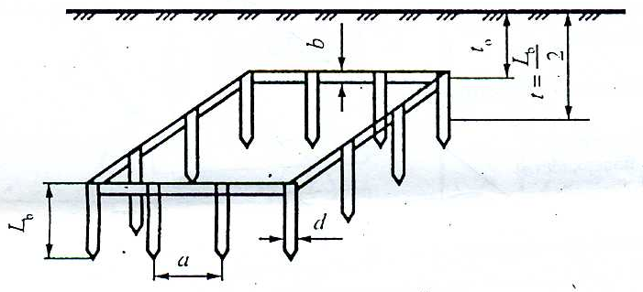
Рис. 1.5 Пример схемы размещения заземлителей при контурном заземлении
1.3. Порядок выполнения расчета защитного заземления:
Расчет производится в следующей последовательности:
1) Определяем допустимое сопротивления заземления R_{д} по таблице исходных данных согласно варианту.
2) Определяем расчетное удельное сопротивление грунта, в котором предполагается размещать электроды заземления, по данным табл. 1.4 и 1.5:
ρ_{расч.}= ρ к (1.1)
где ρ – наибольшое допустимое сопротивление заземляющего устройства в зависимости от вида грунта (см.табл. 1.4);
к – коэффициент сезонности, выбирают в зависимости от климатической зоны (см. табл. 1.5).
Вид грунта задан в исходных данных, согласно варианту.
3) Согласно заданию заземляющее устройство включает в себя естественные заземлители, сопротивление растеканию тока, которых равно R_{е} = 20 Ом.
4) Расчет проводится для двух видов конфигураций заземлителей - электродов с учетом возможности размещения на отведенной территории (участке):
а) вертикальные электроды размещены в ряд;
б) вертикальные электроды размещены по контуру.
Способы размещения электродов группового (общего) заземлителя (вид в плане) приведены на рис. 1.4.
5) В качестве искусственных заземлителей (вертикальных электродов) используем стальные трубы длинной L, диаметром d, верхние концы которых соединены стальной полосой шириной b. Заземлители уложены в грунт, при глубине заложения t₀. Стальная полоса представляет собой горизонтальные заземлители - электроды (см. рис. 1.5).
6) Определяем сопротивление растеканию тока с одного заземлителя R₁ по формуле:

$R_{1}=\frac{ρ_{\text{рас}\text{.}}}{2π⋅L}\left[\text{ln}\frac{2L}{d}+\frac{1}{2}\text{ln}\frac{4t+L}{4t−L}\right]$ (1.2)

В данном случае расчетная формула берется для вертикальных электродов, поэтому R₁= R_{в}.
7) Определим, предварительно, необходимое количество вертикальных заземлителей (вертикальных электродов) n по формуле:
n = L_{г} /a, (1.3)
где L_{г}- длина горизонтального электрода, м;
Необходимо рассчитать количество вертикальных заземлителей (вертикальных электродов) для размещения :
- в ряд;
- по контуру.
При этом L_{гР} – равна длине здания А при размещении вертикальных электродов в ряд;
L_{гК} – равна периметру здания Р при размещении вертикальных электродов по контуру.
а - расстояние между вертикальными заземлителями, которое может быть равно одной, двум или трем длинам вертикальных заземлителей а = (1-3) L_{в} (рис. 1.5).
8) Определяем сопротивление растеканию тока с горизонтального заземлителя (горизонтального электрода) R₂= R_{г} по формуле:

$R=\frac{ρ_{\text{рас}\text{.}}}{2{πL}_{г}}\text{ln}\frac{L{}_{г}^{2}{}}{0,5⋅t_{0}}$ (1.4)

9) Определяем требуемое сопротивление искусственного заземляющего устройства по формуле:

$R_{\text{итр}\text{.}}=\frac{R_{е}⋅R_{д}}{R_{е}−R_{д}}$ (1.5)

10) Сопротивление растеканию группового искусственного заземлителя определяем по формуле:

$R_{и}=\frac{R_{в}⋅R_{г}}{R_{в}⋅η_{г}+R_{г}⋅η_{в}⋅n}$ (1.6)

где η_{в} - коэффициент использования вертикального электрода, определяется по табл.1.7.
η_{г} – коэффициент использования горизонтального электрода с учетом вертикальных электродов, определяется по табл.1.8.
n – число вертикальных электродов.
Необходимо учесть, что сопротивление растеканию группового искусственного заземлителя рассчитывают для двух видов двух видов конфигураций размещения заземлителей :
а) вертикальные электроды размещены в ряд - R_{иР}
б) вертикальные электроды размещены по контуру - R_{иК}
Соответственно для расчета сопротивления растеканию группового искусственного заземлителя для двух видов конфигураций размещения заземлителей определяют коэффициенты использования вертикального и горизонтального электрода:
а) вертикальные электроды размещены в ряд - η_{вР} и η_{гР};
б) вертикальные электроды размещены по контуру - η_{вК} и η_{гК}.
Полученное сопротивление искусственного заземлителя, как для рядного размещения, так и для контурного, не должно превышать требуемое сопротивление R_{и}< R_{итр}
11) Общее сопротивление (действительное) заземляющего устройства:

$R_{\text{зу}}=\frac{R_{е}⋅R_{и}}{R_{е}+R_{и}}$ (1.7)

Общее сопротивление (действительное) заземляющего устройства рассчитывается для двух видов конфигураций размещения заземлителей рядного и контурного R_{зрР} и R_{зуК}.

Сопротивление заземляющего устройства (заземления) не должно превышать допустимого значения:
R_{зу}< R_{д} (1.8)

Если это условие не удовлетворяется, то необходимо выбрать другие параметры заземлителей или изменить их количество и провести перерасчет.
12) Выполнить схему размещения заземлителей, например, как это показано на рис. 1.5.

Табл. 1.4. Исходные данные для выполнения расчетов защитного заземления (отд. Файл)

Раздел 2. Безопасность при эксплуатации грузоподъемного оборудования

2.1. Задание на выполнение раздела
Необходимо определить радиус опасной зоны при работе автомобильного крана при заданных условиях:
- максимальный вылет стрелы L_{к,} м;
- высота подъема груза H, м;
- длина ветви стропа m, м;
- угол между ветвью стропа и вертикалью α = 30° (см. рис.2.2);
- длина перемещаемого груза L_{гр,} м.
Условия работы крана указаны в исходных данных согласно варианту выполняемого задания.
В заключение расчета необходимо привести схему определения опасной зоны у грузоподъемного механизма, как это показано на рис. 2.1.
Перед началом выполнения задания необходимо ознакомиться с общими сведениями.

2.2 Общие сведения

Основными опасностями при эксплуатации грузоподъемного оборудования являются:
- падение грузоподъемных машин;
- обрыв несущих органов (канатов, цепей);
- падение груза или высыпание части груза;
- падающие предметы при обрыве поднимаемого груза;
- непреднамеренный контакт обслуживающего персонала с движущимися частями оборудования.
Проявление данных опасностей может привести к механическим травмам (ушибы, удары, переломы), а также к тяжелым увечьям.
Зоны перемещения машин, оборудования или их частей, рабочих органов, над которыми происходит перемещение грузов грузоподъемными кранами, относятся к зонам, где имеются потенциально опасные производственные факторы (опасности). Одним из важных условий обеспечения безопасности эксплуатации грузоподъемного оборудования является определением опасной зоны при производстве работ ГПМ. Границы опасных зон, над которыми перемещают грузы кранами и вблизи строящегося здания или сооружения, отражены в табл.2.1.
Основным принципом определения опасной зоны является досягаемость подвижных выступающих или двигающихся частей машин и оборудования в таких случаях, как:
- нормальный режим работы;
- их падение или разрушение;
- падение поднимаемых или переносимых (перевозимых) грузов.

Таблица 2.1

Границы опасных зон

Высота возможного  падения предмета, м | Границы опасных зон, м
Высота возможного  падения предмета, м | Над которыми перемещают грузы кранами (от горизонтальной проекции траектории перемещения груза максимальных габаритов в случае его падения) | Вблизи строящегося здания или сооружения (от его внешнего периметра)
До 10 | От 0 до 4 : | От 1,5 до 3,5
От 10 до 20 | От 4 до 7 | От 3,5 до 5,0
От 20 до 70 | От 7 до 10 | От 5,0 до 7,0

На рис. 2.1. показан пример определения опасной зоны для ГПМ.
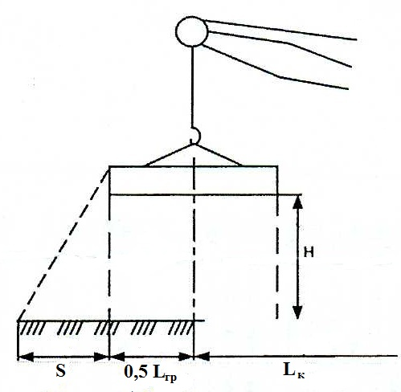

Рис. 2.1. Схема определения опасной зоны у грузоподъемного механизма

Границу опасной зоны работы крана определяют с учётом вылета стрелы крана или крюка на стреле крана (крюковой обоймы), длины груза и отлёта груза при возможности падения груза.
Под отлётом груза при возможности его падения понимают отклонение от проекции груза на горизонтальную плоскость или расстояние от вертикальной оси крюковой обоймы до места возможного падения груза (см. рис.2.1).
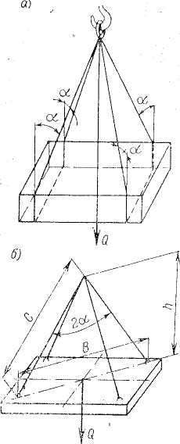

Рис. 2.2. Схема натяжения канатов стропа

2.3. Порядок выполнения расчета радиуса опасной зоны при работе грузоподъемных кранов
Расчет производится в следующей последовательности:
1) Определить наибольший возможный отлет груза при своем падении, т.е. расстояние от вертикальной оси крюковой обоймы до места возможного падения груза по формуле:

$S=\sqrt{H\left[m⋅\left(1−\text{cos}α\right)\right]+n}$ (2.1)
где H- высота подъема груза, м;
m - длина ветви стропа, м;
α - угол между ветвью стропа и вертикалью;
n- половина длины перемещаемого груза (конструкции), м.
2) Определить радиус опасной зоны при работе автокрана по формуле:

R₀ = L_{к} + S, (2.2)

где R₀ — радиус опасной зоны, м;
L_{к} — максимальный вылет стрелы крана или крюка на стреле крана, м;
S — отлёта груза при возможности падения груза, м.
3) Выполнить схему определения опасной зоны у грузоподъемного механизма, как это показано на рис. 2.1.
Табл. 2.4. Исходные данные для расчета радиуса опасной зоны (отд. Файл).

Раздел 3. Безопасность при эксплуатации сосудов, работающих под давлением
3.1. Задание на выполнение раздела
В данном разделе необходимо рассчитать последствия разгерметизации баллона с водородом хранящемся в производственном помещении, а также определить будет ли разрушено это помещение при заданных параметрах. Параметры приведены в исходных данных согласно варианту выполняемого задания. Перед началом выполнения задания необходимо ознакомиться с общими сведениями.

3.2 Общие сведения
Разрушение оборудования или потеря герметичности приводят к выбросу в окружающую среду веществ, обладающих опасными свойствами: пожаровзрывоопасностью, токсичностью, радиоактивностью, способностью вызывать термические, или химические ожоги. В каждом случае последствия определяются физико-химическими свойствами и массой покинувших оборудование веществ. Взрыв смеси воздуха с веществами, находившимися внутри технологического оборудования, представляет наибольшую опасность, т.к. может привести к разрушению здания и соседнего оборудования с последующим расширением масштабов аварии.
В смесях воздуха с горючими веществами при определенном соотношении компонентов реализуется режим дефлаграционного распространения пламени, под которым понимают распространение с дозвуковой скоростью экзотермической химической реакции в процессе тепломассообмена между продуктами горения и горючей смесью. При распространении пламени в замкнутом пространстве (химический аппарат, внутри здания или склада) происходит быстрое нарастание давления, приводящее к разрушениям и образованию ударных волн.
Процесс дефлаграционного горения проходит с ускорением и при определенных условиях переходит в режим детонации, порождающий ударную волну, которая распространяется по горючей смеси со скоростью один и более километров в секунду. Способность пламени к ускорению может приводить к образованию ударных волн и в открытом пространстве при выбросе горючих веществ из технологического оборудования и последующего воспламенения парового облака.

Энергетический потенциал взрыва внутри помещения зависит от теплоты сгорания вещества в воздушной среде и доли вещества, участвующей в горении.
$Е_{П}={Ζq}_{p}m_{Г}$ (3.1)

Где q_{p} - теплота реакции, кДж/кг;
m_{Г} - масса горючего вещества, кг
Z - доля вещества, участвующего во взрыве.
Коэффициент Z зависит от физико-химической природы вещества и представлен в таблице 3.1.

Таблица 3.1.
Доля вещества, участвующего во взрыве, для различных веществ

Вид горючего вещества | Значение коэффициента Z
Водород | 1
Горючие газы (кроме водорода) | 0,5
Легковоспламеняющиеся и горючие жидкости, нагретые до температуры вспышки и выше | 0,3

Вне помещений в открытом пространстве Z = 0,1
Максимальное избыточное давление взрыва согласно нормативным документам [14] может быть рассчитано по следующей формуле 3.3.
При взрыве внутри здания его разрушение происходит при Р=20…25 кПа.

3.3. Порядок выполнения расчета
Расчет производится в следующей последовательности:
1) Определить массу водорода (горючего вещества) в баллоне согласно уравнению состояния идеального газа при температуре окружающей среды 293⁰ К по формуле:
$m_{Г}=\frac{Р_{с}V_{c}M}{{\text{RT}}_{0}}$ (3.2)

Р_{с} - давлении газа в баллоне, МПа;
V_{с} - объем сосуда, м³;
М - молярная масса водорода;
R – универсальная газовая постоянная , 8,314Дж/моль град;
Т_{о} - температура окружающей среды, 293⁰ К.
2) Определить избыточное давление, при котором, может произойти взрыв согласно формуле:

$ΔP=\frac{m_{Г}q_{p}p_{0}Ζ}{V_{П}ρ_{В}С_{р}Т_{0}К_{Н}}$ (3.3)

Где m_{Г} - масса водорода (горючего вещества), кг;
Р_{о} - давление в помещение, 0,1 кПа;
V_{П} – свободный объем помещения, м³;
q_{p} - теплота реакции (горения водорода в воздухе), кДж/кг;
Z - доля вещества, участвующего во взрыве;
С_{р} - удельная теплоемкость воздуха, 1,01кДж/кг град;
ρ_{в} - плотность воздуха, 1,2 кг/м³;
К_{н} - коэффициент, учитывающий негерметичность помещения, равный 3.

1.4. Исходные данные для выполнения расчетов защитного заземления
4 | 50 | 30 | Суглинок | 100 | 3 | 1.3 | 4 | 2 | 0.02 | 0.01 | 0.5 | 1.5

2.4. Исходные данные для выполнения расчета радиуса опасной зоны при работе грузоподъемного крана

Таблица исходных данных

4 | 14 | 10 | 5 | 30° | 8

3.4. Исходные данные для расчета последствий разгерметизации баллонов и их срока эксплуатации
4 | Водород | 40 | 200 | 15 | 2 | 12,08 10⁴ | 1

